|  |
| --- |
| wETML |
| Pre-TPI Démonstrateur PID |
| Rapport R&D |

|  |
| --- |
| Eden Wegger Funderskov  29/02/2024 |

Table des matières

1 Cahier des charges 3

2 Planification 3

3 Analyse 3

3.1 Analyse de l'existant 3

3.2 Prise de décisions 4

3.2.1 Modification #1 – Correction des footprints des potentiomètres 4

3.2.2 Modification #2 – Changement de la source d’alimentation 4

3.2.3 Modification #3 – Agrandissement des composants SMD 5

4 Choix des composants principaux 6

5 Schémas 6

6 Tests 7

6.1 Mesure de consommation de courant 7

6.1.1 But 7

6.1.2 Matériel 7

6.1.3 Schéma de mesure 7

6.1.4 Table de mesure 8

6.1.5 Conclusion 8

7 Programmation 8

8 Évaluation du projet 8

8.1 État d'avancement du projet 8

8.2 Travaux restants à effectuer 9

9 Conclusion 9

Annexe A Planification 10

A.1 Diagramme de Gantt 10

A.2 Journal de bord 10

Annexe B Data Sheets 10

**Versions**

|  |  |  |  |
| --- | --- | --- | --- |
| **Version** | **Date** | **Auteur** | **Remarques** |
| 00 | 2024-02-29 | EFV | Version initiale |

# Cahier des charges

Recréer et améliorer le PCB du projet 1391-Régulateur PID.

Dans le cadre du cours d’électronique analogique, les élèves sont amenés à étudier la régulation en boucle fermée d’un système asservi. Par exemple, une résistance de chauffage maintient une certaine température (consigne) dans une cuve grâce à la mesure de la température (mesure). La dissipation thermique refroidit la cuve (erreur) et le système régule le courant dans la résistance afin de maintenir la température.

Dans le cadre de ce projet (N°1391), l’idée est de maintenir une balle à une hauteur définie par la consigne dans un tube placé verticalement. La position de la balle sera réglée par un clapet permettant d’amener un flux d’air depuis un ventilateur.

Ce rapport contiendra l’ensemble du travail du pre-TPI afin de documenter les recherches et réalisations,

# Planification

|  |  |  |
| --- | --- | --- |
| ***Liste des tâches*** | ***Durée Planifiée*** | ***Durée***  ***Réalisée*** |
| Planifier | 2h |  |
| Analyse/recherche problèmes/solutions | 10h |  |
| Vérification schéma électrique | 10h |  |
| recréation du schéma électrique | 6h |  |
| Documentation | 5h |  |
| **Total** | 32h |  |
| **Erreur Relative** | % | |

Voir planification en annexe

# Analyse

## Analyse de l'existant

Documents :

* L’ensemble des fichiers du projet 1391
  + Pré-TPI 1391-3500-00 par TBI
  + TPI 1391-3501-00 par TBI
  + Schémas électrique 1391.5200.00 par TBI

Logiciel :

* Altium designer
* Gitkraken

## Prise de décisions

### Modification #1 – Correction des footprints des potentiomètres

Une des améliorations laissée par le dernier responsable de ce projet, la correction des footprints des quatre potentiomètres. En m’aidant de leur datasheet et de l’éditeur de PCB d’altium, j’ai fait les modifications nécessaires et j’ai vérifié que l’importation ne me jetait pas d’erreur et que les connections soient correctes pour que la rotation dans la sens des aiguilles d’une montre ou glisser le curseur vers le haut / l’éloigner de soi augmente la valeur ADC obtenu par le Nucléo F070RB.

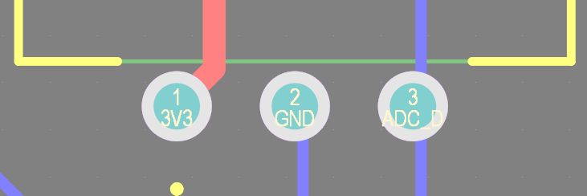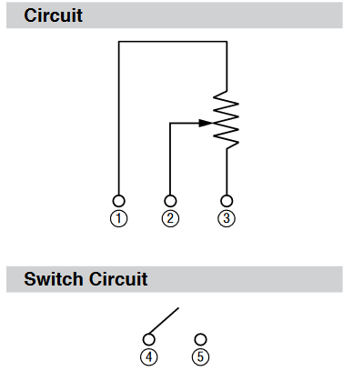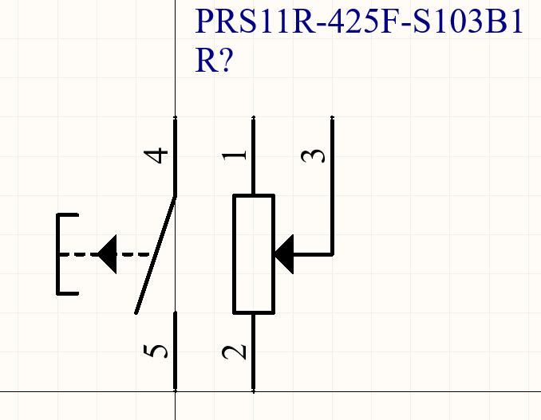

Figure 1 vue PCB version erronée

Figure 2 footprint selon datasheet

Figure 3 version erronée

### Modification #2 – Changement de la source d’alimentation

J’ai décidé d’investiguer la source de ce qui a causé une panne de la carte mère de mon ordinateur portable. Ne voulant pas recréer cette expérience une deuxième fois.

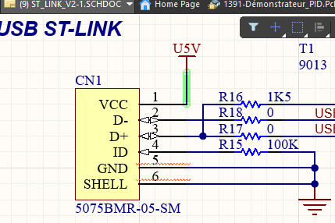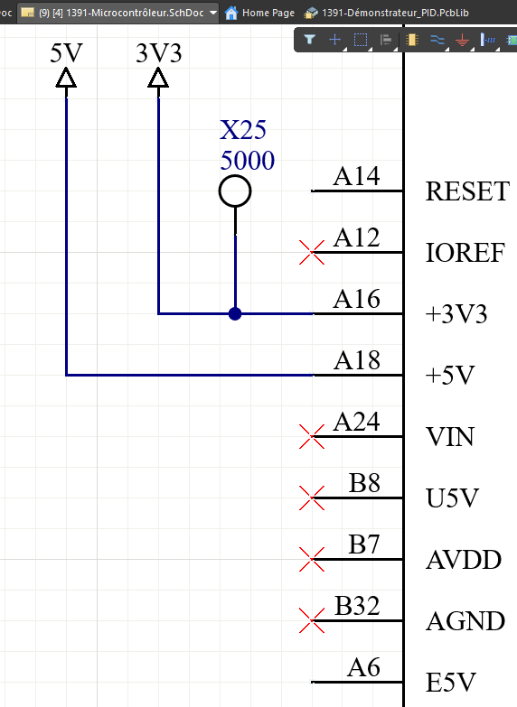Ce que j’ai trouvé, était que le routage de l’alimentation entre le nucléo et le reste du PCB était incorrecte. La sortie 5V du régulateur de tension du PCB était connecté à la sortie +5V du Nucléo.

Figure 4 vue connexion du usb du nucléo

Figure 5 erreur d'alimentation

De ce que j’ai observé dans les datasheets, il n’existe pas une solution qui empêchera tout risque à l’ordinateur connecté au Nucléo. On ne peut que prendre des précautions d’utilisation, notamment d’alimenter le PCBA en premier puis connecter l’ordinateur au Nucléo. Cependant cela nécessitera de déconnecter l’ordi en cas de coupure de l’alimentation du PCBA.

Après avoir parlé un peu de cette prochaine modification J’ai choisi d’utiliser les régulateurs 5V et +3V3 du nucléo pour alimenter les composants du PCB. En vérifiant les limites de courant que peut fournir le régulateur 5V du Nucléo F070RB, j’ai observé qu’elle était largement suffisante et fournissait même plus que le régulateur existant.

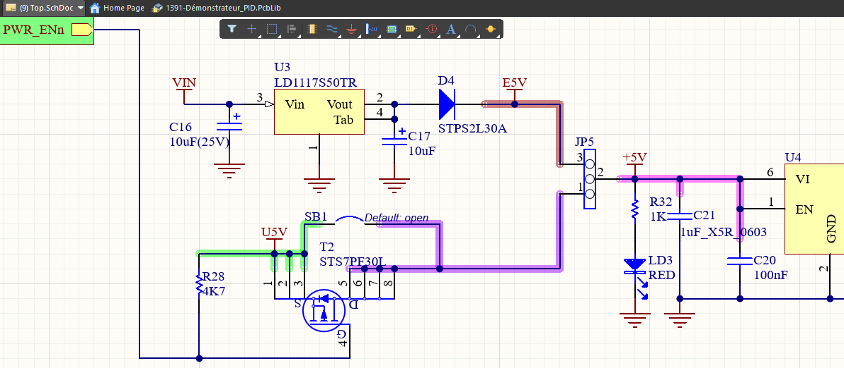J’ai quand même testé la consommation de courant de la carte. Avant la mesure, j’avais testé la température du régulateur et du plan masse qui l’entoure. En fonctionnement, le régulateur ne me semblait pas chaud au contacte. Ce qui était bien mais j’ai quand même fait un test pour vérifier la consommation.

Figure 6 connexion entre le pin +5V et U5V allant au port USB du Nucléo

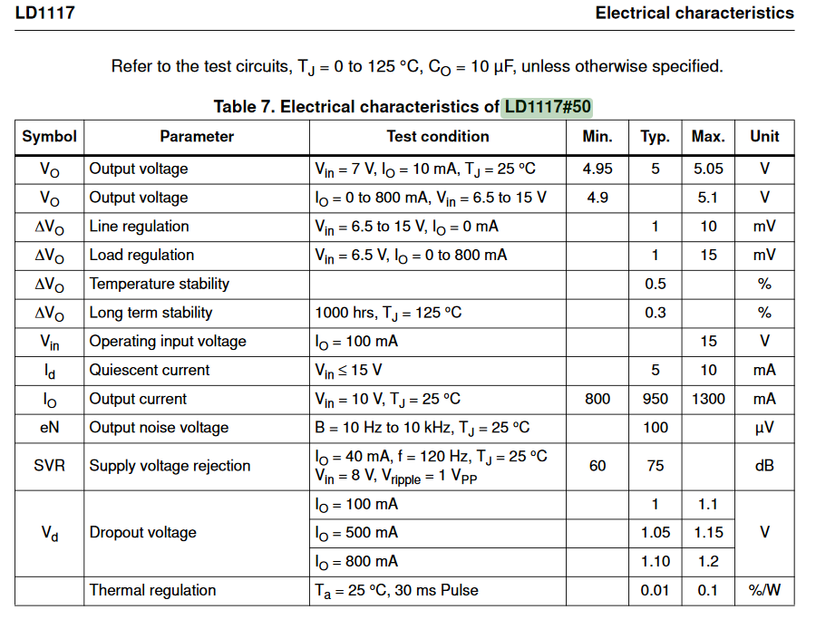

Figure 7 Datasheet régulateur 5V du Nucléo

### Modification #3 – Agrandissement des composants SMD

J’ai aussi choisi d’utiliser des composants plus grandes afin de faciliter le brasage à la main. Ce qui facilitera d’éventuel modifications qui seraient faites. En remplaçant le composant de K4, j’ai rencontré un problème d’un fichier manquant pour le connecteur X1 12V DC. Je l’ai rajouté

# Choix des composants principaux

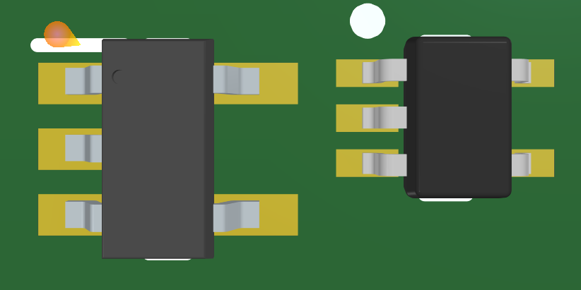Pour le PCB, je ne vais que changer la taille des condensateurs et résistance 0603 INCH à une taille de 0805 INCH. K4 a aussi été changé à une version similaire mais avec un boitier un peu plus grand.

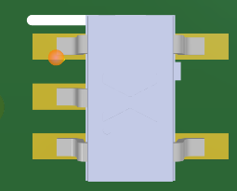J’ai dû rechanger de composant K4, car Altium ne retrouvait pas le composant (13.03.2024).

Nouveau à gauche

# Schémas

L’aspect des schémas restera plus ou moins le même qu’à la dernière version de ce projet. Donc je vais utiliser ces schémas comme base et faire les modifications nécessaires.

La première modification était de corriger les footprints des potentiomètres. Il m’a fallu refaire car j’ai fait l’erreur de ne que changer les pins des composants existants, car cela n’avait pas changé le footprints des composants dans l’éditeur de PCB. Pour certains condensateurs de 10nF 0603 je n’ai pas pu trouver des 10nF avec les dimension 0805 donc après avoir consulté avec M. Huser, j’ai choisi de mettre des 100nF 0805. Par contre, je ferai le routage de manière à pouvoir les remplacer avec des 10nF 0603 en les connectant au piste et plan de masse GND.

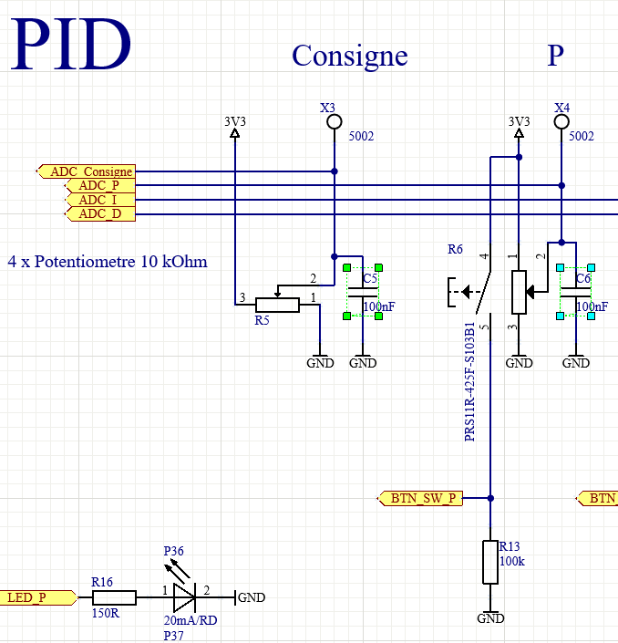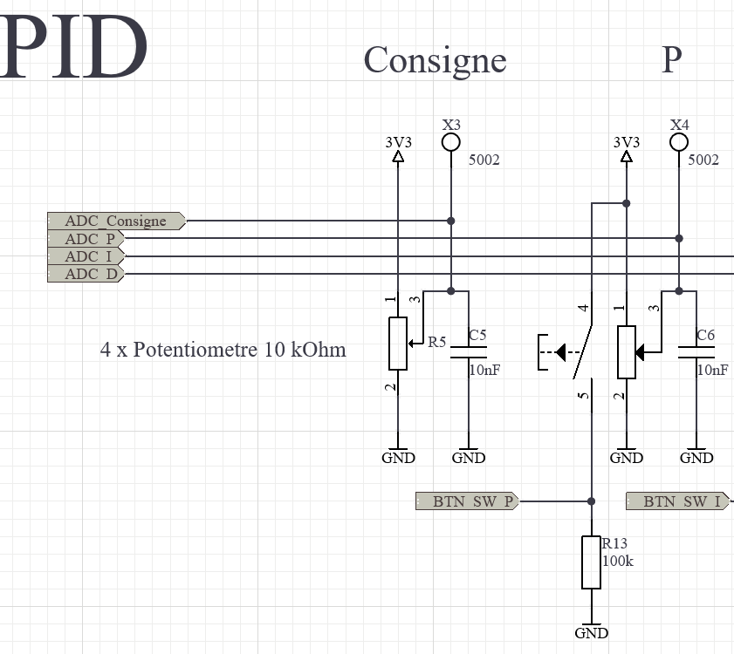

Figure 8 nouveau schéma

Figure 9 Ancien schéma

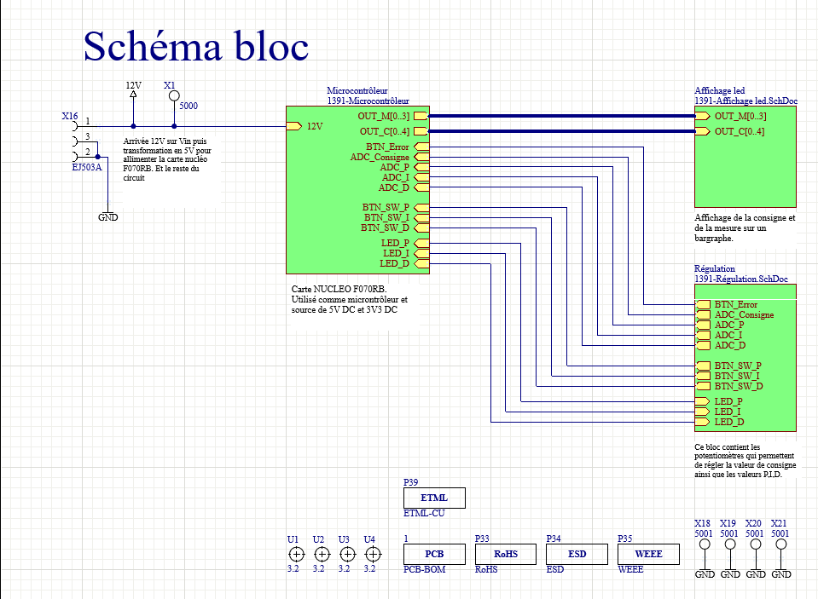J’ai choisi d’utiliser le régulateur 5V et 3V3 du Nucléo, ayant vérifié que le courant fourni soit suffisante, donc j’ai enlevé le schéma bloc de l’alimentation ainsi que le régulateur et ses condos.

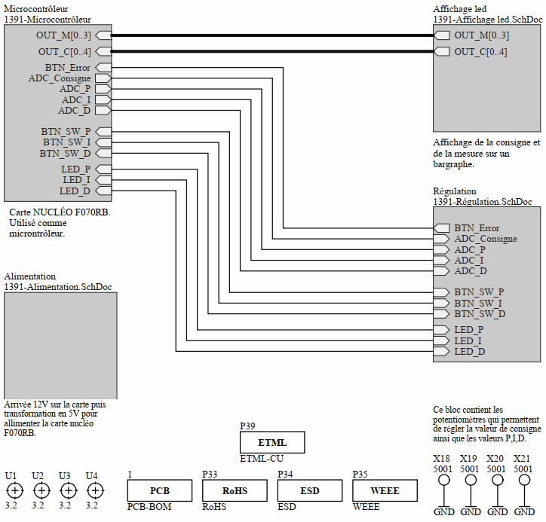J’ai donc connecté le 12V au Vin du Nucléo

Figure 10 ancien schéma

Figure 11 nouveau schéma

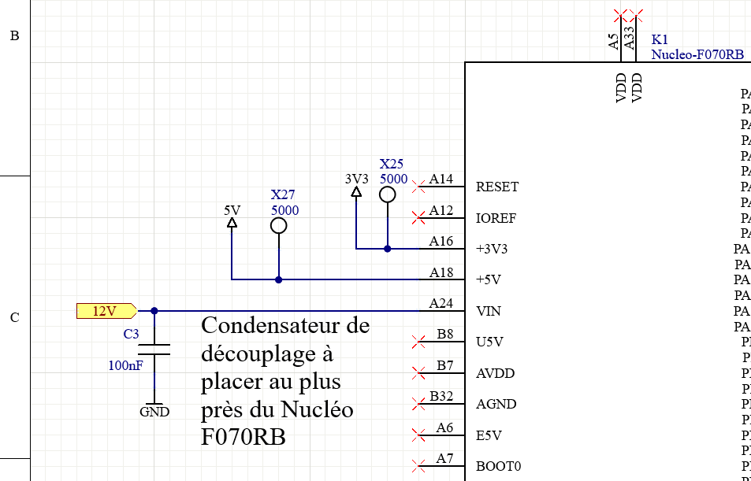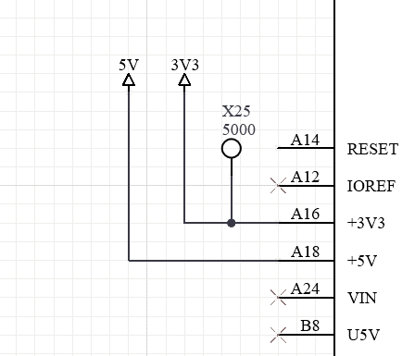

Figure 12 nouveau schéma

Figure 13 ancien schéma

# Tests

## Mesure de consommation de courant

### But

Mesurer la consommation de courant du premier prototype du projet 1391

### Matériel

* G1 RIGOL DP832 Alimentation DC programmable LO.BT.01.02.01
* P1 Fluke 87V Ampèremètre LO.BT.01.01.03a
* K100 ETML Carte didactique régulateur PID 1391.5100.00

### Schéma de mesure

Pour la première mesure, j’ai observé les courants selon la variation de la position de R5 (qui contrôle le nombre de LEDs allumés)

+5V

+12V

GND

**P1**

**G1**

+5V

**K100**

R5

LEDs

P1 à P35

X2

La deuxième mesure avec une alimentation 12V pour la consommation du ventilateur et 5V servomoteur

+5V

+12V

GND

**P1**

**G1**

+12V

**K100**

R5

X2

LEDs

P1 à P35

Alimentation du ventilateur, etc…

### Table de mesure

|  |  |  |  |
| --- | --- | --- | --- |
| Tension Alimentation [V] | État | Courant [mA] | Courant max [mA] |
| 5V | LEDs max avec servo et ClickIR | 120 | 132 |
|  | LEDs min avec servo et ClickIR | 90 | 100 |
|  | LEDs min sans ventilo, servo ou ClickIR | 73 | 85 |
| 12V | LEDs max sans ventilo, servo ou ClickIR | 89 | 100 |
|  | LEDs min avec ventilo et servo repos | 740 | 750 |
|  | LEDs max avec ventilo et servo tournant | 850 | 900 |

Consommation de chaque groupe de composant

* Servo 0 à 150mA
* Ventilo ~650mA
* LEDs totale et autre ~100mA

### Conclusion

J’ai pu observer que la partie qui consomme le plus d’énergie est le ventilo, celle-ci étant alimenté par le 12V. Donc ne posera pas de contraintes au niveau du régulateur 5V.

Pour le reste j’ai pu observer qu’avec le code qui limite le nombre de LEDs active à un moment à l’autre reste au minimum.

# Programmation

La partie de programmation a déjà été faite en partie. Il faudra juste que je fasse quelques modifications pour l’orientation des LEDs. Ceci sera fait après l’assemblage du PCB.

Il faudra cependant que je vérifie les ports qui sont utilisé ne change pas sans adaptation au niveau du logiciel.

# Évaluation du projet

## État d'avancement du projet

Les schémas sont terminés les composants ont été sélectionnés. Le cahier des charges du pré TPI est complété :

1) Recherche et analyse des problèmes existant

2) Trouver des solutions aux problèmes

3) Recréer/corriger le schéma électrique

4) Parler aux experts

5) finir le R&D pré-TPI

## Travaux restants à effectuer

Ce qui reste à faire est tout le travail du TPI, donc :

* Faire le routage de la carte
* ~~Créer le commande BOM et passer la commande~~
* Assembler le PCB
* Vérifier que la carte fonctionne
* Retoucher au programme pour adapter au modifications faites

# Conclusion

La partie pré-TPI est maintenant conclue, j’ai légèrement dépassé mon temps planifié. N’ayant pas planifié pour le rapport de mesure

Lors de la création de la BOM, j’ai rencontré un problème que j’ai pu résoudre en changeant le composant à un similaire.

Ce pré-TPI m’as prix beaucoup plus de temps que j’avais pensé, ayant rencontré plusieurs erreurs, composant manquant ou qui manquaient beaucoup d’information.

Pour conclure même si le projet est loin d’être fini le cahier des charges pour le pre TPI est complété.

Jai pu me familiariser avec les composants que j’allais utiliser et préparer tout ce qu’il fallait pour le début du TPI, c’est-à-dire les footprint des composants et une bonne partie du design de la mécanique. Au niveau du temps, cela pris plus ou moins le temps estimé en tout, même si le temps estimé pour chaque tâche ne correspondait pas vraiment. Je vais donc faire une planification plus précise pour le TPI afin de mieux gérer mon temps. Ce début de projet c’est très bien passé.

1. Planification
   1. Diagramme de Gantt
   2. Journal de bord
2. Data Sheets